Altura de los árboles de Fibonacci:

La recurrencia es: n(h) = n(h-1) + n(h-2) +1

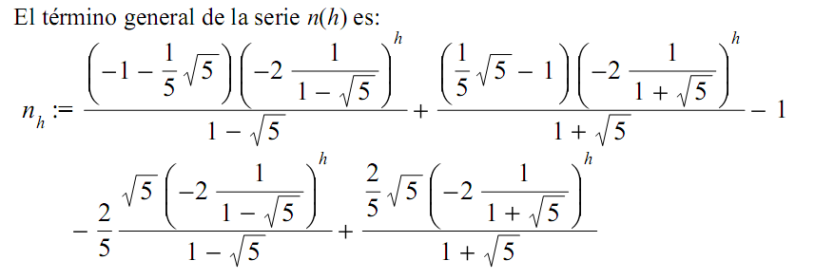

El número de nodos en función de la altura es: 